ГОСУДАРСТВЕННОЕ БЮДЖЕТНОЕ ОБЩЕОБРАЗОВАТЕЛЬНОЕ УЧРЕЖДЕНИЕ «ШКОЛА № 90 ГОРОДСКОГО ОКРУГА ДОНЕЦК»
ДОНЕЦКОЙ НАРОДНОЙ РЕСПУБЛИКИ

РАССМОТРЕНО  на заседании методического объединения учителей математики, информатики, физики  протокол от 27.03.2025г. № 4  руководитель ШМО ______ О.А. Глюза |  | УТВЕРЖДАЮ  Директор ГБОУ  «ШКОЛА № 90 Г.О. ДОНЕЦК»  ____________ Е.В. Слажнева  ___________________ 2025 г.

МАТЕРИАЛЫ
для проведения промежуточной аттестации
по алгебре
в 11 классе (углубленный уровень)
в 2024 - 2025 учебном году

Разработчик:
Глюза О.А.,
учитель математики
ГБОУ «ШКОЛА № 90 Г.О. ДОНЕЦК»

Донецк, 2025 год

Промежуточная аттестация по алгебре
в 11 классе (углубленный уровень)

Каждый вариант состоит из 6 заданий.
Максимальное количество баллов за всю работу – 18.
Номер задания | 1 | 2 | 3а | 3б | 4а | 4б | 5 | 6 | Всего
Количество баллов за правильно выполненное задание | 1 | 1 | 2 | 2 | 3 | 3 | 3 | 3 | 18

Критерии оценивания
Отметка | Процент
5 | 91 – 100
4 | 71 – 90
3 | 50 – 70
2 | менее 50

Соответствие количества набранных баллов, оценке по пятибалльной системе оценивания учебных достижений учащихся приведено в таблице:

Количество набранных баллов | Оценка по пятибалльной системе оценивания учебных достижений учащихся
17 - 18 | 5
14 – 16 | 4
9 - 13 | 3
4 - 8 | 2
0 - 3 | 1

Промежуточная аттестация по алгебре
в 11 классе (углубленный уровень)

ДЕМОВЕРСИЯ
№ 1. Найдите производную функции у = 2^{х} + cos х.
№ 2. | На рисунке изображены график функции у = f(x) и касательная к нему в точке с абсциссой х₀. Найдите значение производной функции f(x) в точке х_{0.} | 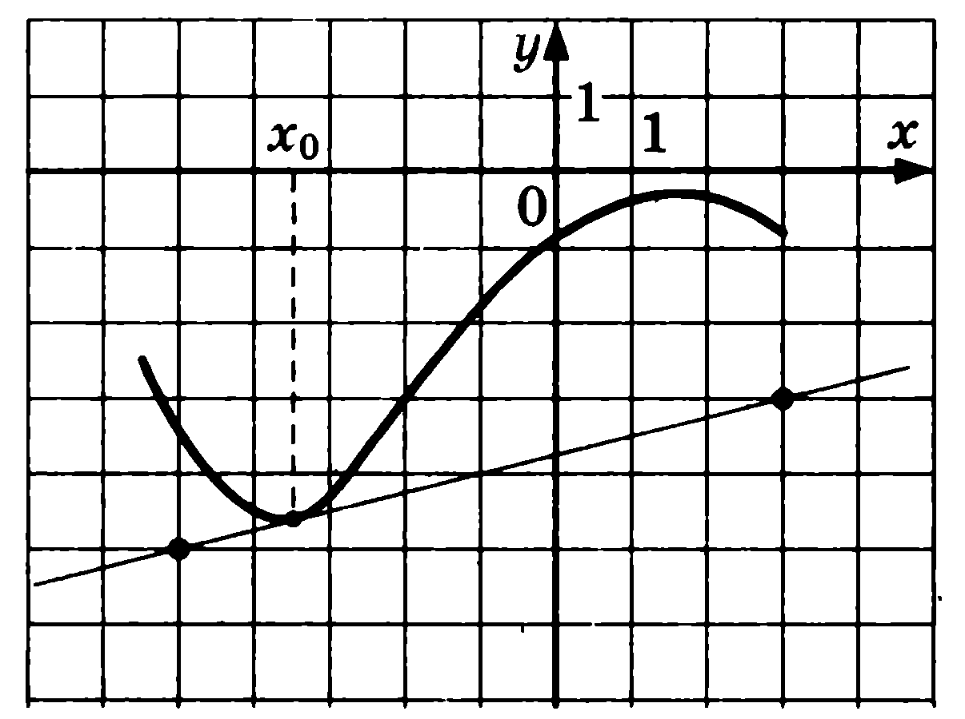
№ 3. Решите уравнение: а) 36^{х} – 9$∙$6^{х} + 18 = 0; б) lg (х – 3) + lg (х + 45) = 2.
№ 4. Решите неравенство:
а) 5 $∙$3^{х} – 4 $∙$ 3^{х – 1} $≥$ 99; б) 2log_{0,8} (- x) $≥$ log_{0,8} (10x + 24).
№ 5. Найдите все решения уравнения cos 2x + sin x = cos² x, принадлежащие отрезку [0; 2π].
№ 6. Найдите площадь фигуры, ограниченной графиком функции f(x) = - x² + 6x - 5, прямыми х = 2, х = 3 и осью абсцисс, изобразив рисунок.

БАНК ЗАДАНИЙ
- Найдите производную функции у = ln 2x - х⁴.
- Найдите производную функции у = lg $\frac{x}{4}$ - cos х.
- Найдите производную функции у = е ^{– х} + х².
- Решите уравнение: а) 25^{х} – 8$∙$5^{х} + 15 = 0; б) lоg₄ (х + 3) + lоg₄ (х + 15) = 3.
- Решите уравнение: а) 7^{х+1} - 2⸱7^{х} + 5⸱7^{х - 1} =280; б) lg (х - 9) + lg (2х – 1) = 2
- .Решите уравнение:
а) 2^{х+4} - 5⸱2^{х+2} + 9⸱2^{х - 1} =16; б) lоg₃ (х + 1) + lоg₃ (х + 3) = 1.
- Решите неравенство:
а) ${\left(\frac{1}{4}\right)}^{х}-3{\left(\frac{1}{2}\right)}^{х}+2≥0$; б) 2$\log_{\frac{1}{3}}(-x)<\log_{\frac{1}{3}}(3-2x)$.
- Решите неравенство: а) ${\left(\frac{1}{9}\right)}^{х}-6{\left(\frac{1}{3}\right)}^{х}-27≤0$; б) 2log₃ (- x) $≤$ log₃ (6 – х).
- Решите неравенство: а) 11 $∙$2^{х} – 5 $∙$ 2^{х – 1} $≥$ 136; б) 2log_{0,7} x $≤$ log_{0,7} (9 – 8х).
- Найдите корень уравнения $\cos{\frac{π\left(4x-7\right)}{3}= \frac{1}{2}}$. В ответ запишите наибольший отрицательный корень.
- Найдите корень уравнения $\sin{\frac{π\left(x-3\right)}{4}=}$ $-\frac{\sqrt{2}}{2}$. В ответ запишите наименьший положительный корень.
- Найдите все решения уравнения cos 2x + sin² x = cos x, принадлежащие отрезку [-π; π].
- Найдите площадь фигуры, ограниченной графиками функций $у=\frac{6}{х}$ и у = 4 – 0,5х.
- Найдите площадь фигуры, ограниченной графиками функций $у=\frac{8}{х}$ и у = 5 – 0,5х.
- Найдите площадь фигуры, ограниченной графиком функции f(x) = x² – 6x + 10, прямыми х = - 1, х = 3 и осью абсцисс, изобразив рисунок.
16 | На рисунке изображен график производной функции у = f(x), определённой на (-10; 4). Найдите промежутки убывания функции f(x). В ответе укажите длину наибольшего из них. | 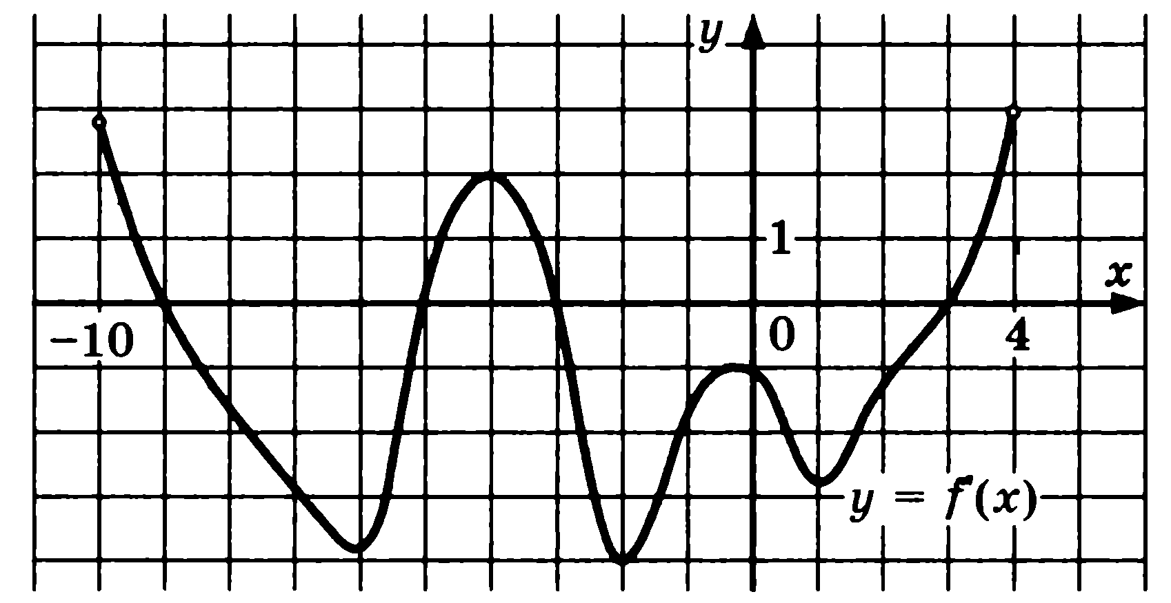

17 | На рисунке изображен график производной функции у = f(x), определённой на (-8; 3). Найдите точку экстремума функции f(x) на отрезке [-5; 2]. | 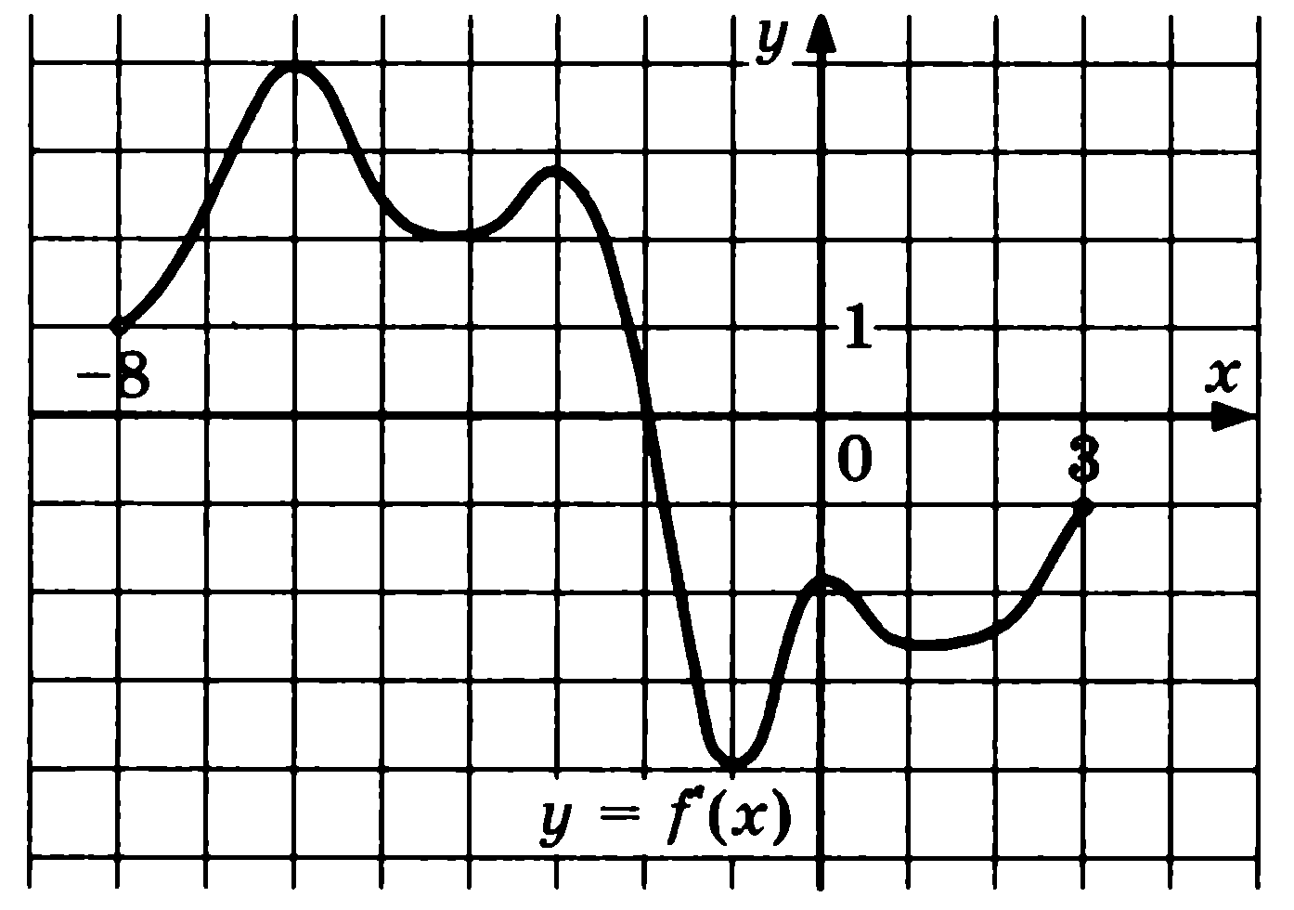

18 | На рисунке изображен график производной функции у = f(x), определённой на (-5; 7). В какой точке отрезка [-4; 2] f(x) принимает наименьшее значение. | 